Комитет образования и науки курской области
ОБПОУ «дмириевский сельскохозяйственный техникум»

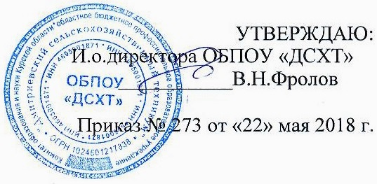

РАБОЧАЯ ПРОГРАММА УЧЕБНОЙ ДИСЦИПЛИНЫ

ОП.05. Безопасность жизнедеятельности.
по специальности среднего профессионального образования

35.01.13 Тракторист-машинист сельскохозяйственного производства

Базовая подготовка

Квалификация выпускника

Тракторист-машинист сельскохозяйственного производства

Форма обучения
Очная

2018 г.

Рабочая программа учебной дисциплины разработана на основе
Федерального государственного образовательного стандарта (далее – ФГОС)
Среднего профессионального образования по профессии 35.01.13 Тракторист-машинист сельскохозяйственного производства, входящие в состав укреплённой группы профессий 35.00.00 Сельское лесное и рыбное хозяйство.
180403.02 Матрос, Организация-разработчик:ОБПОУ«Дмитриевский сельскохозяйственный техникум»

Разработчик:
Аболмасов Сергей Викторович, преподаватель Фатежского филиала ОБПОУ «Дмитриевский сельскохозяйственный техникум»

Рабочая программа учебной дисциплины ОП.05 Безопасность жизнедеятельности рассмотрена и одобрена на заседании предметно(цикловой) комиссией общепрофессиональных дисциплин и профессиональных модулей

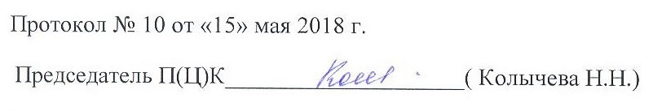
Рабочая программа учебной дисциплины ОП. 05 Безопасность жизнедеятельности рассмотрена рассмотрена и одобрена на заседании педагогического совета техникума.

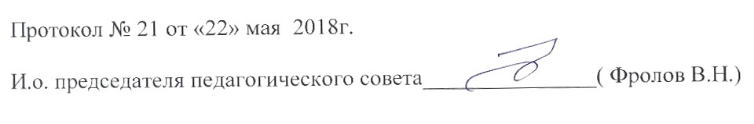

Комитет образования и науки курской области
ОБПОУ «дмириевский сельскохозяйственный техникум»

РАБОЧАЯ ПРОГРАММА УЧЕБНОЙ ДИСЦИПЛИНЫ

ОП.06. Охрана труда.
по профессии среднего профессионального образования

35.01.13 Тракторист-машинист сельскохозяйственного производства

Базовая подготовка

Квалификация выпускника

Тракторист-машинист сельскохозяйственного производства

Форма обучения
Очная

2018 г.

Рабочая программа учебной дисциплины разработана на основе
Федерального государственного образовательного стандарта (далее – ФГОС)
Среднего профессионального образования по профессии 35.01.13 Тракторист-машинист сельскохозяйственного производства, входящие в состав укреплённой группы профессий 35.00.00 Сельское лесное и рыбное хозяйство.
180403.02 Матрос, Организация-разработчик:ОБПОУ «Дмитриевский сельскохозяйственный техникум»

Разработчик:
Аболмасов Сергей Викторович, преподаватель Фатежского филиала ОБПОУ «Дмитриевский сельскохозяйственный техникум»

Рабочая программа учебной дисциплины ОП.06 Охрана труда рассмотрена и одобрена на заседании предметно(цикловой) комиссией общепрофессиональных дисциплин и профессиональных модулей

Рабочая программа учебной дисциплины ОП.06 Охрана труда рассмотрена и одобрена на заседании педагогического совета техникума.

Комитет образования и науки курской области ОБПОУ «дмитриевский сельскохозяйственный техникум»

Рабочая ПРОГРАММа ПРОФЕССИОНАЛЬНОГО МОДУЛЯ

ПМ.01 Эксплуатация и техническое обслуживание сельскохозяйственных машин и оборудования.

по профессии среднего профессионального образования
35.01.13 Тракторист-машинист сельскохозяйственного производства
Базовая подготовка

Квалификация выпускника

Тракторист-машинист сельскохозяйственного производства

Форма обучения

Очная

2018 г.

Рабочая программа учебной дисциплины разработана на основе Федерального государственного образовательного стандарта (далее ФГОС) по специальности 35.01.13 Тракторист-машинист сельскохозяйственного производства, входящие в состав укреплённой группы профессий 35.00.00 Сельское лесное и рыбное хозяйство
Организация разработчик: ОБПОУ «Дмитриевский сельскохозяйственный техникум»

Разработчик:
Аболмасов Сергей Викторович, преподаватель Фатежского филиала ОБПОУ «Дмитриевский сельскохозяйственный техникум»

Рабочая программа профессионального модуля ПМ.01 Эксплуатация и техническое обслуживание сельскохозяйственных машин и оборудования
рассмотрена и одобрена на заседании предметно(цикловой) комиссии общепрофессиональных дисциплин и профессиональных модулей Фатежского филиала ОБПОУ «ДСХТ»

Рабочая программа профессионального модуля ПМ.01 Эксплуатация и техническое обслуживание сельскохозяйственных машин и оборудования
рассмотрена и одобрена на заседании педагогического совета техникума.

Комитет образования и науки курской области ОБПОУ «дмитриевский сельскохозяйственный техникум»

Рабочая ПРОГРАММа ПРОФЕССИОНАЛЬНОГО МОДУЛЯ

ПМ.02 Выполнение слесарных работ по ремонту и техническому обслуживанию сельскохозяйственных машин и оборудования.

по профессии среднего профессионального образования
35.01.13 Тракторист-машинист сельскохозяйственного производства
Базовая подготовка

Квалификация выпускника

Тракторист-машинист сельскохозяйственного производства

Форма обучения

Очная

2018 г.

Рабочая программа учебной дисциплины разработана на основе Федерального государственного образовательного стандарта (далее ФГОС) по специальности 35.01.13 Тракторист-машинист сельскохозяйственного производства, входящие в состав укреплённой группы профессий 35.00.00 Сельское лесное и рыбное хозяйство
Организация разработчик: ОБПОУ «Дмитриевский сельскохозяйственный техникум»

Разработчик:
Аболмасов Сергей Викторович, преподаватель Фатежского филиала ОБПОУ «Дмитриевский сельскохозяйственный техникум»

Рабочая программа профессионального модуля ПМ.02 Выполнение слесарных работ по ремонту и техническому обслуживанию сельскохозяйственных машин и оборудования рассмотрена и одобрена на заседании предметно(цикловой) комиссии общепрофессиональных дисциплин и профессиональных модулей Фатежского филиала ОБПОУ «ДСХТ»

Рабочая программа профессионального модуля ПМ.02 Выполнение слесарных работ по ремонту и техническому обслуживанию сельскохозяйственных машин и оборудования рассмотрена и одобрена на заседании педагогического совета техникума.

Комитет образования и науки курской области
ОБПОУ «дмитриевский сельскохозяйственный техникум»

Рабочая ПРОГРАММа
Учебной практики
ПМ.01 Эксплуатация и техническое обслуживание сельскохозяйственных машин и оборудования.
ПМ.02 Выполнение слесарных работ по ремонту и техническому обслуживанию сельскохозяйственных машин и оборудования

по профессии среднего профессионального образования

35.01.13 Тракторист-машинист сельскохозяйственного производства

Квалификация

Тракторист-машинист сельскохозяйственного производства

Водитель автомобиля

Фома обучения

очная

2018 г

Рабочая программа учебной практики разработана на основе Федерального государственного образовательного стандарта (далее ФГОС) по профессии среднего профессионального образования (далее – СПО) 35.01.13 Тракторист машинист сельскохозяйственного производства, входящие в состав укрупнённой группы профессий 35.00.00. Сельское лесное и рыбное хозяйство.

Организация – разработчик: ОБПОУ «Дмитриевский сельскохозяйственный техникум»

Разработчик: Аболмасов Сергей Викторович – преподаватель Фатежского филиала ОБПОУ «Дмитриевский сельскохозяйственный техникум»

Рабочая программа учебной практики рассмотрена и одобрена на заседании предметно (цикловой) комиссии профессиональных дисциплин Фатежского филиала ОБПОУ «ДСХТ»

Рабочая программа учебной практики рассмотрена и одобрена на заседании педагогического совета техникума

Комитет образования и науки курской области ОБПОУ «дмитриевский сельскохозяйственный техникум»

Рабочая ПРОГРАММа ПРОФЕССИОНАЛЬНОГО МОДУЛЯ

МДК 02.01. Технология слесарных работ по ремонту и техническому обслуживанию сельскохозяйственных машин и оборудования
по специальности среднего профессионального образования
35.01.13 Тракторист-машинист сельскохозяйственного производства
Базовая подготовка

Квалификация выпускника

Тракторист-машинист сельскохозяйственного производства

Форма обучения

Очная

2018 г.

Рабочая программа учебной дисциплины разработана на основе Федерального государственного образовательного стандарта (далее ФГОС) по специальности 35.01.13 Тракторист-машинист сельскохозяйственного производства, входящие в состав укреплённой группы профессий 35.00.00 Сельское лесное и рыбное хозяйство
Организация разработчик: ОБПОУ «Дмитриевский сельскохозяйственный техникум»

Разработчик:
Аболмасов Сергей Викторович, преподаватель Фатежского филиала ОБПОУ «Дмитриевский сельскохозяйственный техникум»

Рабочая программа профессионального МДК 02.01. Технология слесарных работ по ремонту и техническому обслуживанию сельскохозяйственных машин и оборудования рассмотрена и одобрена на заседании предметно(цикловой) комиссии общепрофессиональных дисциплин и профессиональных модулей Фатежского филиала ОБПОУ «ДСХТ».

Рабочая программа профессионального МДК 02.01. Технология слесарных работ по ремонту и техническому обслуживанию сельскохозяйственных машин и оборудования рассмотрена и одобрена на заседании педагогического совета техникума.

Комитет образования и науки курской области ОБПОУ «дмитриевский сельскохозяйственный техникум»

Рабочая ПРОГРАММа ПРОФЕССИОНАЛЬНОГО МОДУЛЯ

ПМ.03 Транспортировка грузов

по профессии среднего профессионального образования
35.01.13 Тракторист-машинист сельскохозяйственного производства
Базовая подготовка

Квалификация выпускника

Тракторист-машинист сельскохозяйственного производства

Форма обучения

Очная

2018 г.

Рабочая программа учебной дисциплины разработана на основе Федерального государственного образовательного стандарта (далее ФГОС) по специальности 35.01.13 Тракторист-машинист сельскохозяйственного производства, входящие в состав укреплённой группы профессий 35.00.00 Сельское лесное и рыбное хозяйство
Организация разработчик: ОБПОУ «Дмитриевский сельскохозяйственный техникум»

Разработчик:
Аболмасов Сергей Викторович, преподаватель Фатежского филиала ОБПОУ «Дмитриевский сельскохозяйственный техникум»

Рабочая программа профессионального модуля ПМ.03 Транспортировка грузов рассмотрена и одобрена на заседании предметно(цикловой) комиссии общепрофессиональных дисциплин и профессиональных модулей Фатежского филиал ОБПОУ «ДСХТ».

Рабочая программа профессионального ПМ.03 Транспортировка грузов
рассмотрена и одобрена на заседании педагогического совета техникума.

КОМИТЕТ ОБРАЗОВАНИЯ И НАУКИ КУРСКОЙ ОБЛАСТИ
ОБПОУ «ДМИТРИЕВСКИЙ СЕЛЬСКОХОЗЯЙСТВЕННЫЙ ТЕХНИКУМ»

РАБОЧАЯ ПРОГРАММа
ПРОИЗВОДСТВЕННОЙ ПРАКТИКИ

35.01.13 Тракторист-машинист
сельскохозяйственного производства

2018 г
Рабочая программа производственной практики разработана на основе Федерального государственного образовательного стандарта по профессии среднего профессионального образования 35.01.13 Тракторист-машинистсельскохозяйственного производства,
положения об учебной практике (производственном обучении) и производственной практике обучающихся, осваивающих основные профессиональные образовательные программы среднего профессионального образования, утвержденного приказом министерства образования и науки РФ № 798 от 02 августа 2013г.;

Организация-разработчик:
ОБПОУ «Дмитриевский сельскохозяйственный техникум»

Разработчики:
Аболмасов Сергей Викторович – мастер производственного обучения
Фатежского филиала ОБПОУ «Дмитриевский сельскохозяйственный техникум»

Панин Иван Тихонович– мастер производственного обучения
Фатежского филиала ОБПОУ «Дмитриевский сельскохозяйственный техникум»

